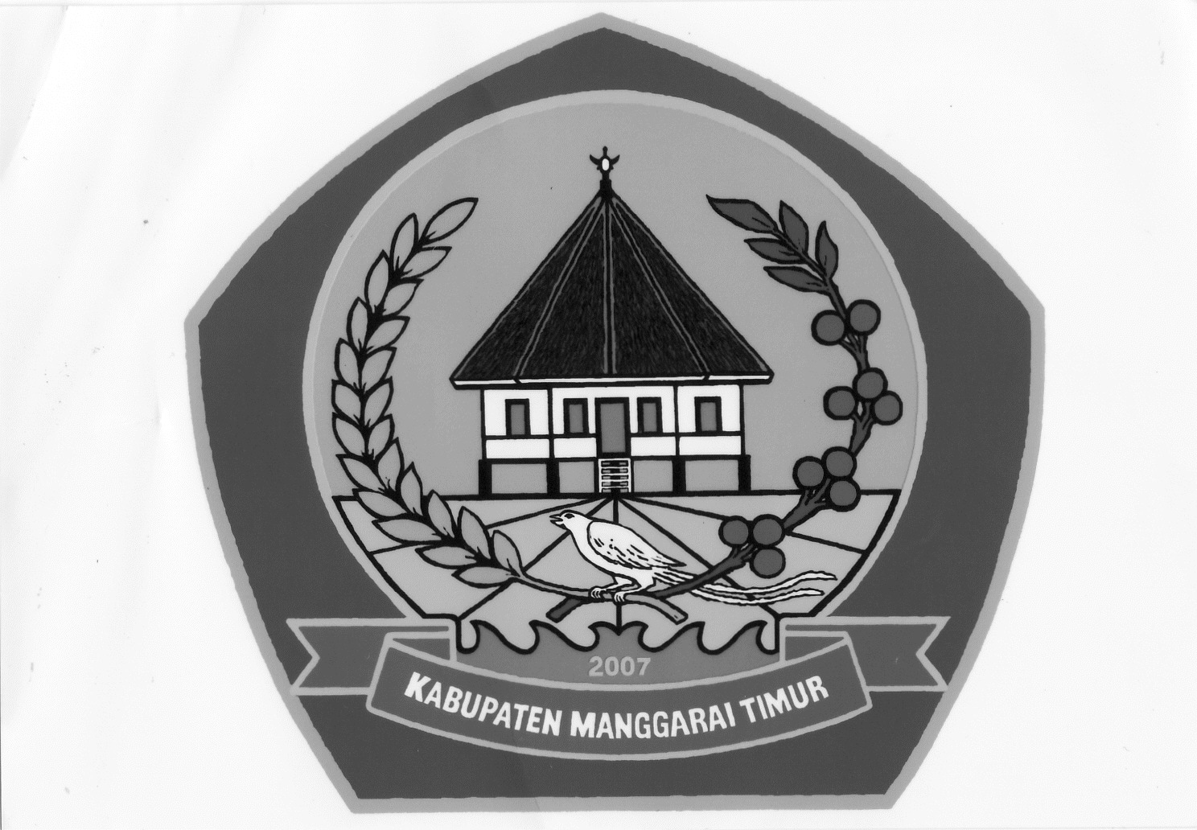**PEMERINTAH KABUPATEN MANGGARAI TIMUR**

**KECAMATAN KOTA KOMBA**

DESA MOKEL

**SURAT KETERANGAN BEDA NAMA ORANG TUA**

**NOMOR: PEM.042.1/107/ V /2021**

Yang bertanda tangan di bawah ini:

Nama : VINCENTIUS RAN RIWU

Jabatan : KEPALA DESA

Alamat : PEDAK DESA MOKEL

Menerangkan

Nama : Yohanes Nanson

Tempat/Tanggal Lahir : Sungguminasa, 18 Desember 1986

Status Pekawinan : Belum Kawin

Jenis Kelamin : Laki-laki

Pekerjaan : Wiraswasta

Alamat :Deru, RT. 006/RW.003 Dusun Deru Desa Mokel, Kecamatan Kota Komba Utara Kabupaten Manggrai Timur, Propinsi Nusa Tenggara Timur, Indonesia

Adalah benar-benar anak kandung dari ayah **Alexius Gang** dan Ibu **Liberta Siena** sebagaimana yang tercantum di **Kartu Kelurga (KK**)**.**

Demikian surat keterangan ini dibuat untuk dapat dipergunakan sebagaimana mestinya.

Dikeluarkan di : Pedak Desa Mokel

Pada Tanggal : 28 Pebruari 2021

Kepala Desa Mokel

VINCENTIUS RAN RIWU